STATISTIQUES
Tout le cours en vidéo : https://youtu.be/-7Db42jJRuo

En italien, « stato » désigne l’état. Ce mot a donné « statista » pour « homme d’état ».
En 1670, le mot est devenu en latin « statisticus » pour signifier ce qui est relatif à l’état. Les statistiques ont en effet d’abord désigné l’étude des faits sociaux relatifs à l’état.

Partie 1 : Moyenne, médiane, étendue

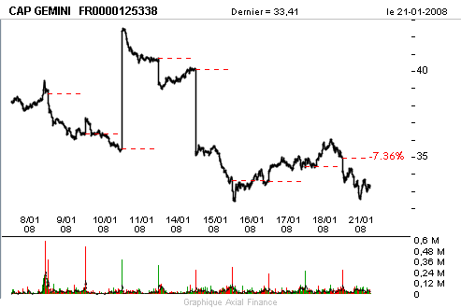Dans toute la partie 1, les méthodes utilisent les 3 séries suivantes qui présentent les dernières notes obtenues par 3 élèves :

Victor : 4 ; 6 ; 18 ; 7 ; 17 ; 12 ; 12 ; 18

Nadir : 13 ; 13 ; 12 ; 10 ; 12 ; 3 ; 14 ; 12 ; 14 ; 15

Julie : 15 ; 9 ; 14 ; 13 ; 10 ; 12 ; 12 ; 11 ; 10

- Moyenne (Rappel)

Méthode : Calculer une moyenne

Vidéo https://youtu.be/h0urYAnMUNI
Calculer les moyennes des notes de Victor, Nadir et Julie.

Correction

Victor : Moyenne = (4 + 6 + 18 + 7 + 17 + 12 + 12 + 18) : 8 ≈ 11,8
Nadir : Moyenne = (13 + 13 + 12 + 10 + 12 + 3 + 14 + 12 + 14 + 15) : 10 = 11,8
Julie : Moyenne = (15 + 9 +14 + 13 + 10 + 12 + 12 + 11 + 10) : 9 ≈ 11,8

Méthode : Calculer une moyenne pondérée

Vidéo https://youtu.be/U1NamiLxBaI

Supposons qu’on attribue des coefficients aux notes de Victor :

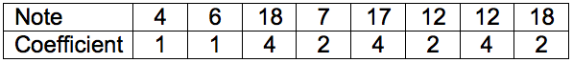
Calculer alors la moyenne pondérée des notes de Victor.

Correction
Moyenne

Dans ce cas, la moyenne de Victor est égale à 13,6. Cette moyenne est nettement supérieure à la moyenne sans les coefficients. Cela s’explique par le fait que ses meilleures notes ont de grands coefficients, et à l’inverse, ses notes les plus faibles ont de petits coefficients.

2) Médiane (Rappel)

Définition : La médiane partage une série ordonnée en deux groupes de même effectif.

Méthode : Calculer une médiane

Vidéo https://youtu.be/tf9fFDacKAQ (à partir d’une liste)
Vidéo https://youtu.be/lv9ZJ8dGn54 (à partir d’un tableau)
Vidéo https://youtu.be/msDPkgW2nhw (à partir d’un diagramme)

Calculer les médianes des notes de Victor, Nadir et Julie.

Correction
Pour déterminer les notes médianes, il faut ordonner les séries.
La médiane partage la série en deux groupes de même effectif.

Victor : 4 6 7 12 12 17 18 18 Médiane = 12

4 valeurs Médiane 4 valeurs

Nadir : 3 10 12 12 12 13 13 14 14 15

5 valeurs Médiane 5 valeurs
Médiane = (12 + 13) : 2 = 12,5

Julie : 9 10 10 11 12 12 13 14 15

4 valeurs Médiane 4 valeurs
Médiane = 12

3) Étendue

Définition :
Étendue = plus grande valeur – plus petite valeur

Méthode : Calculer une étendue

Vidéo https://youtu.be/JicN3egTNPg
Calculer les étendues des notes de Victor, Nadir et Julie.
Correction

L’étendue d’une série statistique est la différence entre la plus grande valeur et la plus petite.

Victor : La plus grande valeur est 18 et la plus petite valeur est 4 donc :
Étendue = 18 – 4 =14

Nadir : Étendue = 15 – 3 = 12

Julie : Étendue = 15 – 9 = 6

Remarque : On a vu que les trois élèves ont approximativement la même moyenne mais les étendues sont très différentes. Les notes de Victor par exemple sont beaucoup plus dispersées autour de la moyenne que les notes de Julie. Victor a été plus irrégulier.

Exercices (Calculs de moyenne, médiane et étendue) :
Vidéo https://youtu.be/Lv3qvDjW6_Q
Vidéo https://youtu.be/aO3pb-FEsbk
Vidéo https://youtu.be/AcSxB_wedkU

Partie 2 : Fréquence

Définition :
$$Fréquence=\frac{Effectif}{Effectif total}$$

Méthode : Calculer des fréquences

Vidéo https://youtu.be/GWDDay-mdVA

On interroge des élèves sur leur taille (en cm).
Voici les résultats de l’enquête :

Taille | $$150≤t<155$$ | $$155≤t<160$$ | $$160≤t<165$$ | $$165≤t<170$$ | $$170≤t<175$$ | $$175≤t<180$$
Effectif | 2 | 4 | 7 | 8 | 3 | 3

Calculer les fréquences correspondantes en % arrondies au dixième.

Correction

Calcul de l’effectif total : 2 + 4 + 7 + 8 + 3 + 3 = 27.
Les fréquences en % sont calculés dans le tableau suivant :
Taille | $$150≤t<155$$ | $$155≤t<160$$ | $$160≤t<165$$ | $$165≤t<170$$ | $$170≤t<175$$ | $$175≤t<180$$
Effectif | 2 | 4 | 7 | 8 | 3 | 3
Fréquence | $\frac{2}{27}$ $≈0,074$ | $\frac{4}{27}$ $≈0,148$ | $\frac{7}{27}$ $≈0,259$ | $\frac{8}{27}$ $≈0,296$ | $\frac{3}{27}$ $≈0,111$ | $\frac{3}{27}≈$ $0,111$
Fréquence en % | $$7,4 \%$$ | $$14,8 \%$$ | $$25,9 \%$$ | $$29,6 \%$$ | $$11,1 \%$$ | $$11,1 \%$$

Partie 3 : Histogramme

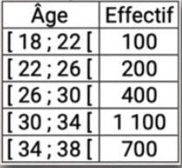
Méthode : Construire un histogramme

Vidéo https://youtu.be/BJMLHFmTMcE

Une enquête a été réalisée auprès de 2500 personnes à partir de la question suivante : « À quel âge avez-vous trouvé un emploi correspondant à votre qualification ? » Les résultats de l’enquête sont reportés dans le tableau.
Représenter ces données par un histogramme.
D’après « Attendus de fin d’année 3e »

Correction
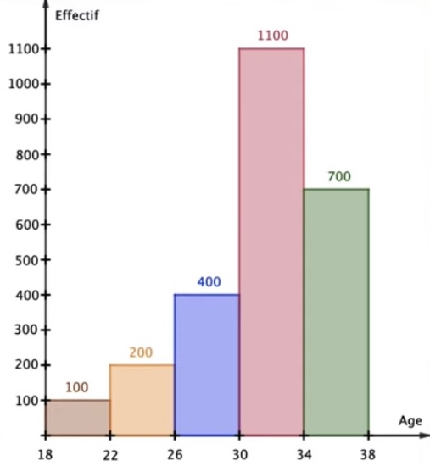

TP info : « Notes »
http://www.maths-et-tiques.fr/telech/Notes.pdf
http://www.maths-et-tiques.fr/telech/Notes.ods (feuille de calcul OOo)
Hors du cadre de la classe, aucune reproduction, même partielle, autres que celles prévues à l'article L 122-5 du code de la propriété intellectuelle, ne peut être faite de ce site sans l'autorisation expresse de l'auteur.
www.maths-et-tiques.fr/index.php/mentions-legales

